2019年首都经济贸易大学
硕士研究生入学考试复试《工程力学》(083700、085224)考试大纲

第一部分 考试说明

一、考试范围
能够对物体及简单的物体系统进行正确的受力分析、画出受力图并进行相关计算，掌握受力构件变形及其变形过程中构件内部应力的分析和计算方法，以及构件的强度、刚度和稳定性分析理论在工程设计、事故分析等方面的应用。
二、考试形式与试卷结构
（一）答卷方式：闭卷，笔试
（二）答题时间：120分钟
（三）满分：100分
三、题型及分值
1、作图分析题，6小题，每题10分，共60分。
2、计算题，2小题，每题20分，共40分。
四、参考书目（可以不指定参考书目）
本考试不指定参考书目。
第二部分 考试内容
一、基本要求
静力学部分：
1、理解静力学的基本公理和基本概念，并应用其能够对物体及简单的物体系统进行正确的受力分析，画出受力图；
2、对平面一般力系的平衡问题，能熟练地选取分离体并灵活应用平衡方程的不同形式求解约束反力。
材料力学部分：
1、对材料力学的基本概念和基本分析方法有明确的认识，会分析杆件的内力并绘出相应的内力图；
2、能分析杆件的应力与变形，进行强度和刚度的计算；
3、掌握应力状态理论并进行简单的计算，了解强度理论；
4、能分析简单杆件的临界载荷，并进行稳定性校核等计算。
二、考试内容
静力学部分：
第一章、静力学基本知识与物体的受力分析
1、力、刚体、力系、平衡等的概念
2、静力学研究的两个基本问题
3、静力学公理（力的平行四边形法则、作用与反作用定律、二力平衡公理、加减平衡力系公理、力的可传性、三力平衡汇交定理等）
4、常见约束与约束力（柔索约束、光滑接触面约束、光滑圆柱铰链约束、链杆约束、固定铰支座、轴承、球铰链等）
5、物体受力分析、画受力图的步骤与方法
第二章、力系简化
1、力在平面直角坐标系中的投影与分解，合力投影定理
2、平面力对点的矩、合力矩定理
3、力偶的概念及性质
4、力的平移定理
5、一般力系的简化
第三章、力系的平衡
1、空间一般力系的平衡条件与平衡方程
2、平面一般力系的平衡条件与平衡方程
3、物体系统的平衡
4、静定问题、静不定问题
材料力学部分
第一章、材料力学概述
1、外力及其分类
2、构件的承载能力
3、变形固体及其基本假设
4、杆件变形的基本形式
5、内力、截面法
6、轴向拉伸（压缩）杆的内力、轴力
7、梁的弯曲内力、剪力和弯矩
第二章、拉伸、压缩和剪切
1、轴向拉伸与压缩的概念
2、拉压杆的应力
3、拉压杆的变形
4、材料拉伸和压缩时的力学性能
5、失效、拉压杆的强度条件
6、应力集中与材料疲劳
7、简单拉压超静定问题
8、连接接头的实用计算
第三章、扭转
1、扭转的概念
2、圆轴扭转时的内力
3、圆轴扭转时时的应力及强度条件
4、圆轴扭转时的变形及刚度条件
第四章、弯曲
1、平面弯曲变形的特点、平面弯曲的基本概念
2、受弯杆件的简化
3、梁横截面上的应力及强度条件
4、梁的弯曲变形及刚度条件
5、提高梁抗弯能力的措施
第三部分 题型示例
一、作图分析题。
例1、画出杆AB的受力图。
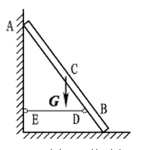
例2、求图示梁的剪力方程和弯矩方程，并作出剪力图和弯矩图。
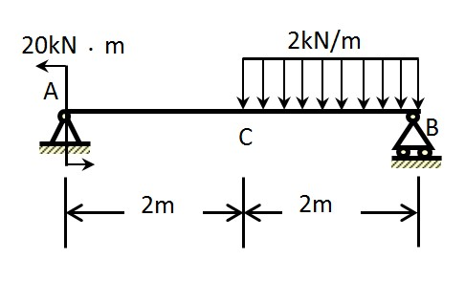
二、计算题。
例3、已知T型截面铸铁梁，截面尺寸如图所示。$\left[σ_{t}\right]=\text{30}\text{MPa}$，$\left[σ_{c}\right]=\text{60}\text{MPa}$，试校核梁的强度。
